- Avant de regarder, replacer ces mots dans le dialogue
A. artisanale /B. chocolat/ C. choisir/D. l’embarras du choix/ E. fin(x3)
Pierre :
Preskovic :
Pierre :
Preskovic :
Thérèse :
Preskovic :
Thérèse :
Pierre :
Thérèse :
Pierre :
Thérèse :
Pierre :
Preskovic :
Pierre :
Thérèse :
Preskovic :

Pierre :

Thérèse :
Preskovic :
Pierre :

Preskovic :
Pierre :

Preskovic :

Pierre :
Preskovic :
Pierre :

Pierre :
Thérèse :

Bon, ben on va pas vous retarder, et joyeux Noël !
Non mais c’est vacances aujourd’hui. Je vous ai apporté Doubitchou, ...
Des quoi ?
Des Doubitchous, c'est comme des truffes en 1. ...
Je vais les remiser par devers moi.
Mais vous ne les goûtez pas Mme Thérèse ?
Ah ben si nous allons les goûter.
Oui bien sûr nous allons les goûter, bien sûr Monsieur Preskovic !
à vous Pierre…
Ah non ! Je vous en prie Thérèse.
On ne sait que 2. …
C’est vrai qu’il y a 3. !
Ce sont les fameux Doubitchous de Sofia !
croque une bouchée Ah oui !! Ah c’est très bon !!
Ah oui !!
Et puis, ça n’est que des bonnes choses hein ? C'est du cacao de synthèse, de la margarine et de la saccharose aussi !!
MMMMM, je sais pas si vous avez remarqué, Thérèse, y a une espèce de 2ème couche à l'intérieur !
Oui ; c'est 4. , c'est très 5. , ça se mange sans 6 !!!!
C'est une fabrication 7. .
Oui effectivement on a un petit peu l’impression que c’est fait à la main quoi !!
Oui, oui, c'est fait à la main : c'est roulé à la main sous les aisselles !?!?!
Bon ! Ben écoutez monsieur Preskovic, on va peut-être pas vous déranger plus longtemps, hein !
Je suis content que ça vous ait plu parce que normalement c’est une garniture, enfin je vous dis pas plus !!
Non n’en dites pas plus, merci beaucoup M Preskovic.
Ben au revoir, je remonte à l’occasion.
Voilà remontez plutôt à ce moment-là, M Preskovic on sera plus tranquilles(…)
Ah c’est infect ! Vous voulez cracher Thérèse ?
Non je le mange quand même parce que c’est offert de bon cœur !!
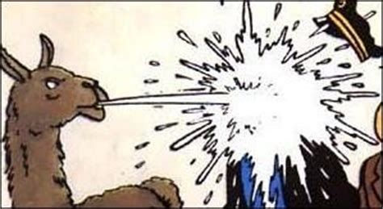

Remiser par devers moi = ranger (très très soutenu)
la margarine : beurre "chimique"
une couche = dans un gâteau il peut y avoir une couche de chocolat, une couche de fruit…
une aisselle : dessous de l’épaule !!!
Garniture: légumes servis avec une viande, poisson …
Infect= très mauvais, immangeable
Cracher : le lama crache

